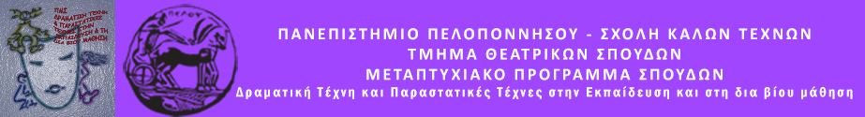

Βασιλέως Κωνσταντίνου 21 & Τερζάκη - 211 00 ΝΑΥΠΛΙΟ
ΤΗΛ.:27520 96124
Ιστοσελίδα: http://ts.uop.gr/tsdie

ΔΕΛΤΙΟ ΤΥΠΟΥ

Το Μεταπτυχιακό του Τμήματος Θεατρικών Σπουδών του Πανεπιστημίου Πελοποννήσου παρουσιάζει τον Παραμυθομαραθώνιο το Σάββατο 19 Φεβρουαρίου 2022 στις 11:30-14:00 & 17:30-21:00 και την Κυριακή 20 Φεβρουαρίου 2022 στις 11:00 -13:00 στην αίθουσα της Λήδας Τασοπούλου.

Στο πλαίσιο του Μεταπτυχιακού Προγράμματος «Δραματική Τέχνη και Παραστατικές Τέχνες στην Εκπαίδευση και στη Δια Βίου Μάθηση» του Τμήματος Θεατρικών Σπουδών της Σχολής Καλών Τεχνών του Πανεπιστημίου Πελοποννήσου, μεταπτυχιακοί παραμυθάδες θα μας ταξιδέψουν σε κόσμους μαγικούς και ονειρικούς, εξωτικούς και τεχνολογικούς, σκοτεινούς και φωτεινούς. Θα ζωντανέψουν για πρώτη φορά τα 32 παραμύθια τους με χρώματα, σκηνικά και μουσικές παρασύροντάς μας στο φανταστικό κόσμο του παραμυθιού που κάποτε έμοιαζε με πραγματικότητα.
Πουλιά, μωβ καρότα, γοργόνες και μάγισσες, η φέτα και το σαλάμι, βιβλίο, ελέφαντες, νεράιδες και πορτοκαλιές και πολλά πολλά ακόμα θα δώσουν κλώτσο να γυρίσει, παραμύθι ν’ αρχινήσει…
Ας αφεθούμε λοιπόν στο φανταστικό ταξίδι του παραμυθιού και ας συμπαρασυρθούμε στις συναρπαστικές ατραπούς του.
Η παρουσίαση των παραμυθιών θα πραγματοποιηθεί σύμφωνα με τα ισχύοντα υγειονομικά πρωτόκολλα για τον Covid-19. (θεατές σύνολο 30 άτομα ,πιστοποιητικό εμβολιασμού ή νόσησης ή rapid test )

